**بسمه تعالی**

**موضوع تمرین پنج**

لطفا فایل تمرین شامل فایل کد پیاده سازی شده و فایل کد شبیه سازی به همراه فایل pdf که نتایج شبیه سازی و کد نوشته شده درون ان باشد را به صورت فایل RAR‌ با نام خود و سری تمرین به صورت نام-تمرین سری5تحویل دهید.

1. نمایش داده ها ورودی بر سون‌سگمنت:

در ورودی هشت بیتی ماژول یک کد ASCII داده میشود و این داده باید بر روی یک سون‌سگمنت نمایش داده شود.

(داده میتواند عدد یا یک حرف باشد.)

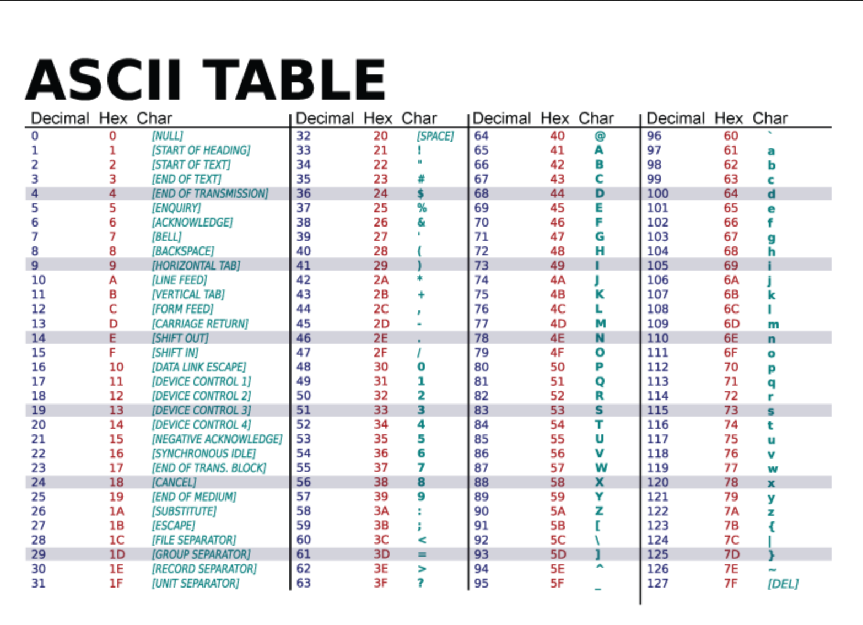

نمونه داده خروجی(برای اطلاعات بیشتر به [لینک](https://www.geeksforgeeks.org/seven-segment-displays/) مراجعه شود.)

